. . . . . . . . . . . . . . . . . . . . . . .

. . . . . . . . . . . . . . . . . . . . . . .

|  |
| --- |
| **СР – 3, 7 класс** Задача № 3 ***вариант 4*** |
| **3. Площадь поперечного сечения сухогруза на уровне воды равна 3000м2. По окончании погрузки глубина осадки увеличилась на 2м. Определить в тоннах массу груза, принятого на борт сухогруза.** |
| **1.** При погрузке появилась *дополнительная* сила Архимеда FВдоп  , компенсирующая вес груза, и баржа погрузилась дополнительно вытеснив …… м3 воды. |
| 2. Найду эту дополнительную силу Архимеда. |
|  |
|  |
|  |
|  |
|  |
|  |
|  |
|  |
|  |
|  |
| *Задача № 4* ***вариант 4*** |
| **4. Полый медный шар плавает в воде при полном погружении. Чему равна масса шара, если объем воздушной полости равен 17,75 см3?** |
| **1.Шар в равновесии, т.к.** |
|  |
|  |
|  |
|  |
|  |
|  |
|  |
|  |
|  |
|  |
|  |
|  |
|  |
|  |
|  |
|  |
|  |
|  |
|  |
|  |
|  |
|  |
|  |

**ρСu = ….**

**…=17,75 см3**

**……-?**

…  **= 2м**

….. **= 3000м2**

…..**=1000кг/м3**

……**-?**

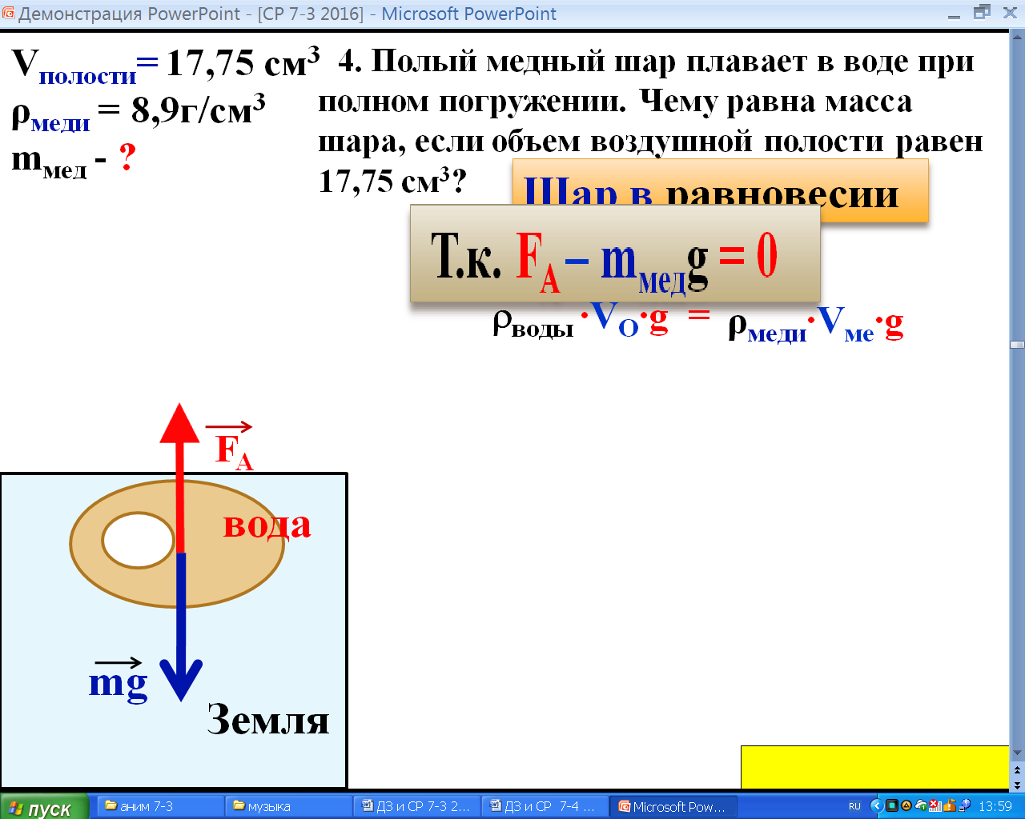

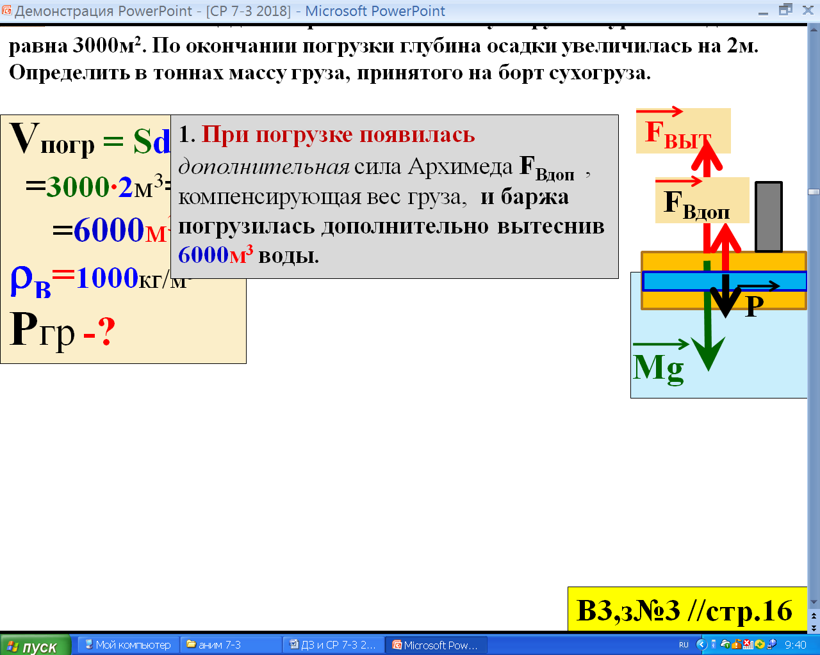

|  |
| --- |
| **СР – 3, 7 класс** **Давление жидкостей и газов 1 ВАРИАНТ** |
| Задача № 1 ***вариант 1*** |
| **1. Брусок объемом 100 см3 плавает на поверхности воды. Определить объем надводной части бруска, если его масса 40г.** |
| **1.Брусок плавает т.к.** |
| **Fвыт – Fтяж =** . . . . |
| **2.** Распишем силы и перенесём в правую часть силу тяжести |
| **ρВ ·…·VПОГР =** . .. |
| Сократим на ….. и выразим **VПОГР** |
|  |
|  |
| **3. Определим объем надводной части** |
| **Vнад=VОБЩ -**  …. = |
|  |
| **Ответ: объем надводной части бруска равен ……см3,**  **что составляет …….часть общего объёма.** |
|  |
| Задача № 2 ***вариант 1*** |
| **2. Р**адиоаппаратуру какой массы может поднять **в воздух радиозонд объ­емом 10м3,** наполненный водородом, если оболочка его имеет массу **600 г?** |
| **1.** Радиозонд в равновесии т.к. |
| **FA –Р- Mобщ·g = …** *(условие равновесия)* |
|  |
| **2. Найду массу водорода в шаре** |
| **mн=ρн ·…. =** |
|  |
| **3. Общая масса и сила тяжести шара** |
| **Mg =(m+mн)·**… **=** |
| **4. Найду выталкивающую силу** |
| **Fвыт = ρвз ·** ……. **=** |
| **5.Используя условие равновесия, найду вес груза** |
|  |
|  |
| **Ответ**: этот шар может поднять аппаратуру до ……..Н веса,  или ……кг массы. |
|  |
|  |
|  |
|  |
|  |
|  |
|  |
|  |
|  |

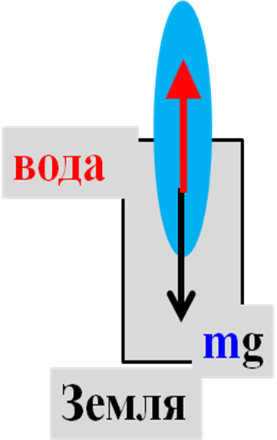

**…. = 40г**

**….= 100 см3=**

**………… м3**

**……… -?**

**VПОГР=**

**…. =0,6кг=**

**….. = 10м2**

**ρH = …. кг/м3**

**ρвзд = …. кг/м3**

**……-?**

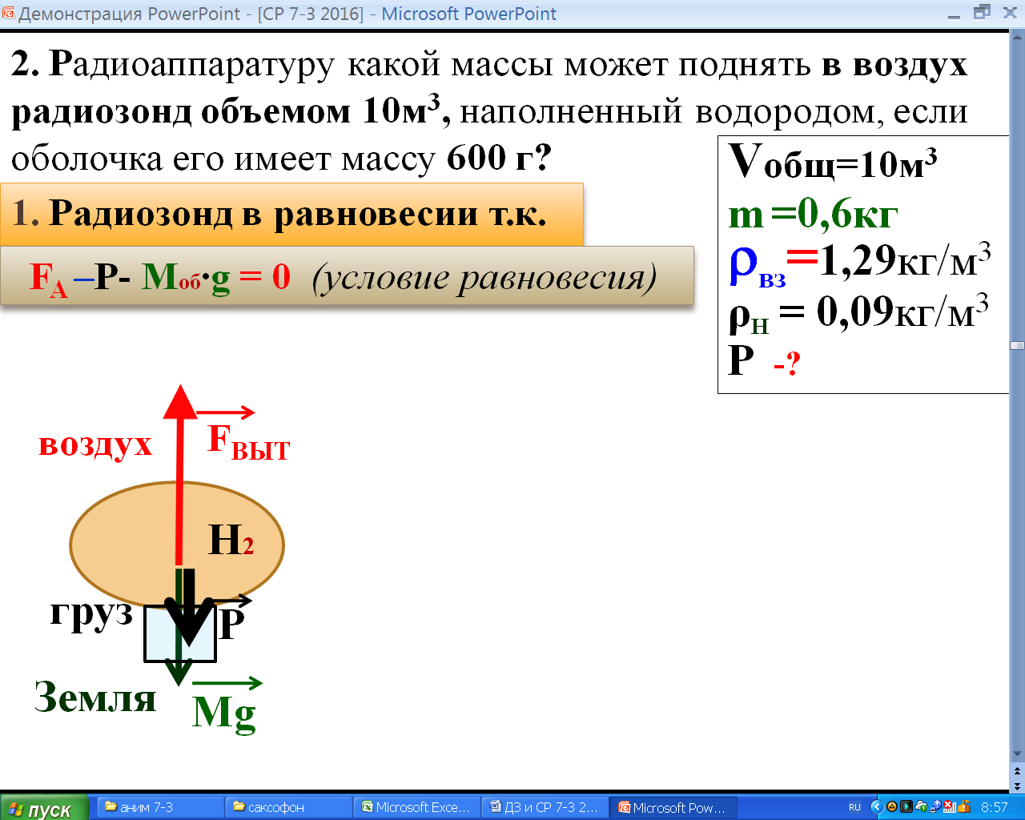

**16**

**1**

**15**

|  |
| --- |
| **СР – 3, 7 класс** **Давление жидкостей и газов 4 ВАРИАНТ** |
| Задача № 1 |
| **1. Масса камня объемом 15 дм3, равна 20кг. Какую силу надо приложить, чтобы удержать камень в воде?** |
| **1. Камень в равновесии т.к.** |
| **FA +F руки - Mg =…..** *(условие равновесия)* |
| **2. Найду выталкивающую силу** |
| **FA=ρводы·** . . . . . . . |
|  |
| **3. Найду силу тяжести** . . . . . |
|  |
| **4.** Из условия равновесия найду силу руки |
|  |
|  |
| **Ответ**: для подъёма камня в воде необходима сила ……Н, а воздухе ……..Н. |
|  |
| Задача № 2 вариант 4 |
| **Запишем условие равновесия** |
| **2. Погрузится ли целиком в воду** **льдина площадью 4 м2 и толщиной 50см, если на нее встанет человек массой 60 кг? Какой максимальный груз может удержать эта льдина?** |
| **1. Льдина в равновесии т.к.** |
| **Fвыт – РЧЕЛ -Fтяж=** … **(*условие равновесия)*** |
| **2. Найду объём и массу льдины V=SH=**… |
| **m =** |
|  |
| **3. Найду максимальную выталкивающую силу** |
| **Fвыт = ρВ·**… |
| **= 1000кг/м3·9,8Н/кг·** |
| **4.Найду вес и силу тяжести льдины** …. |
|  |
| **5.Найду максимальный вес и силу тяжести человека, используя условие равновесия РЧЕЛ=** |
|  |
| **Ответ: максимальный груз, который может удержать эта льдина весом 2000Н, или массой 200кг, значит** … |
|  |
|  |
|  |
|  |
|  |
|  |
|  |
|  |
|  |

**… =60кг**

**….. = 4м2**

**H= 0,5м**

**ρ = ….**

**……-?**

**… =20кг**

**….. = 15 дм3 = ……м3**

**……-?**

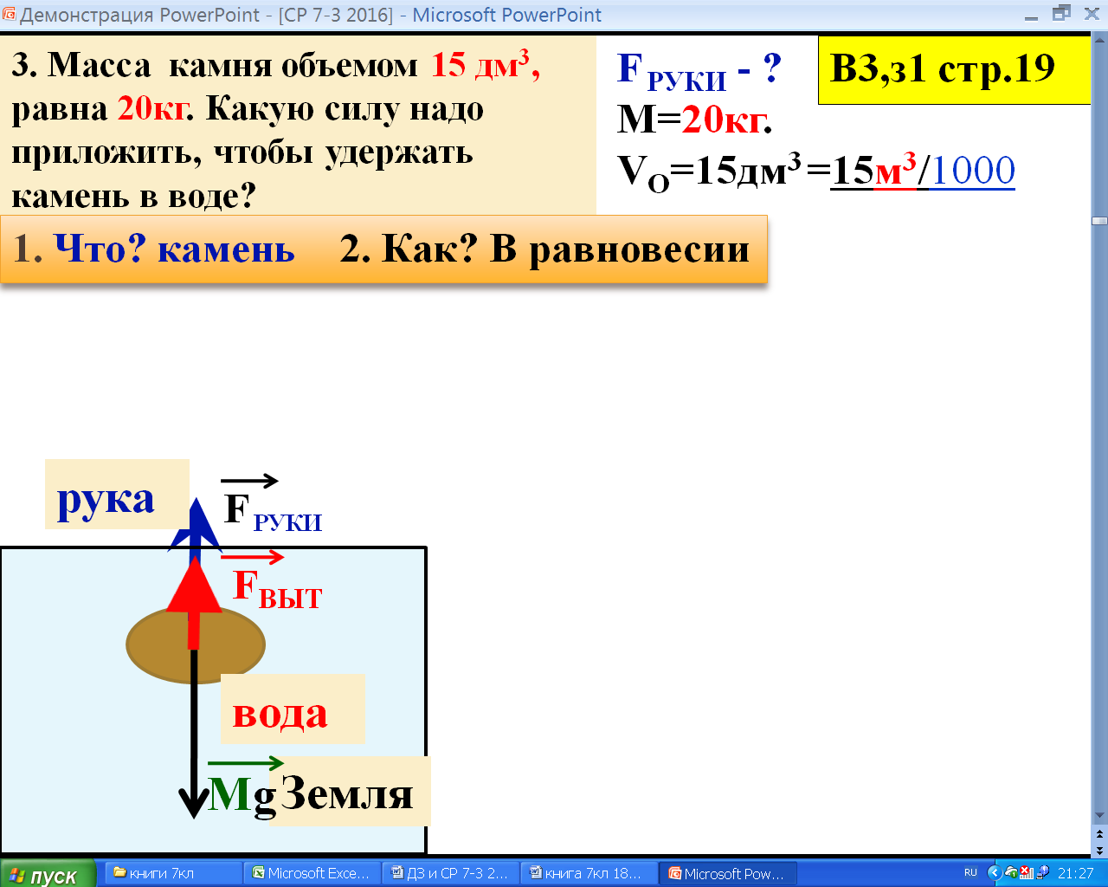

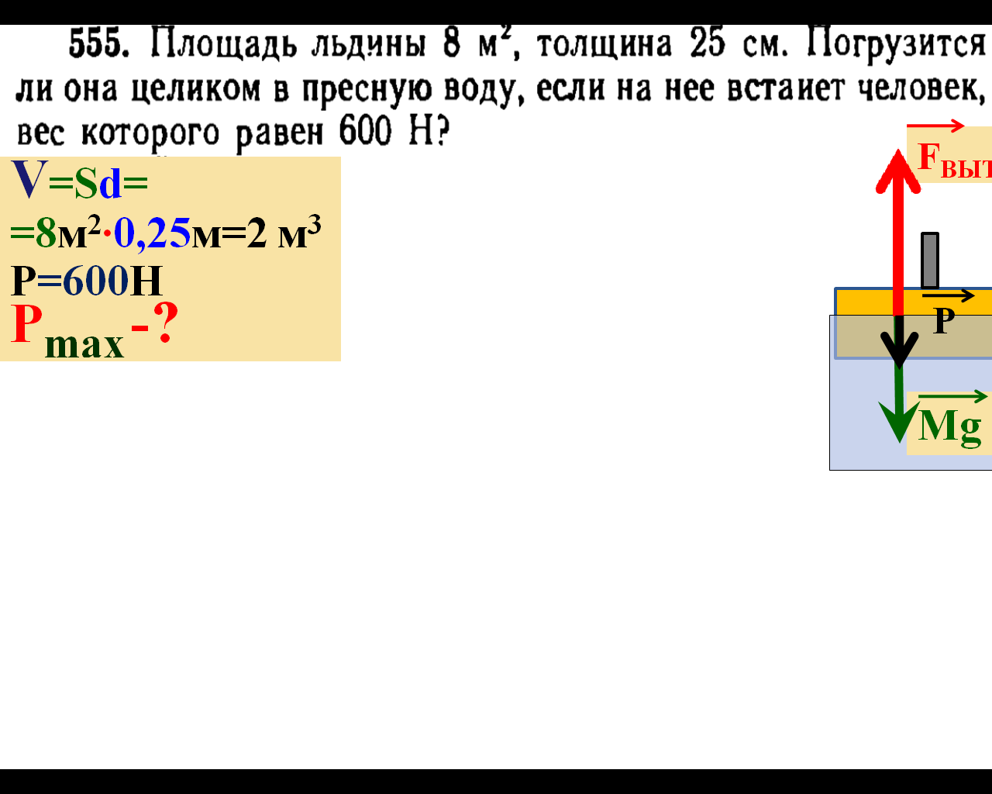

|  |
| --- |
| **СР – 3, 7 класс** Задача №3 ***вариант 1*** |
| **3. Сможет ли берёзовый брус массой 108кг удержать над водой груз массой 70 кг? Какой максимальный груз может удержать этот брус?** |
| **1.** Брус находится в равновесии, т.к. |
|  |
| **2.** Найду максимальный объём погруженной части **mбрз=** |
|  |
|  |
| **3. Найду выталкивающую силу** |
|  |
| **4.Используя условие равновесия, найду вес груза** |
|  |
|  |
| **Ответ**: **берёзовый брус массой 108кг может удержать над водой максимальный груз весом ….., поэтому ….** |
|  |
| ***Задача № 4 вариант 1*** |
| **4. Цинковый шар весит в воздухе 3,6 Н, а при полном погружении в воду 2,8 Н. Каков объём полости внутри шара?** |
| **1.** Шар находится в равновесии, т.к. |
| …**+ Fдин – ….. = 0 *(условие равновесия)*** |
| Отсюда найду выталкивающую силу |
|  |
|  |
| **2.Зная силу Архимеда, найду объём шара** |
|  |
|  |
| **3.Зная силу тяжести, найду массу и объём цинка** |
|  |
|  |
| **4.Объём пустоты равен разности** |
|  |
| **Ответ**: |
|  |
|  |
|  |
|  |
|  |
|  |
|  |
|  |
|  |
|  |
|  |

**… = 3,6H**

**….. = 2,8H**

**ρZn = ….**

**……-?**

**….. =108кг**

**…… = 70кг**

**ρ = ….**

**Mmax -?**

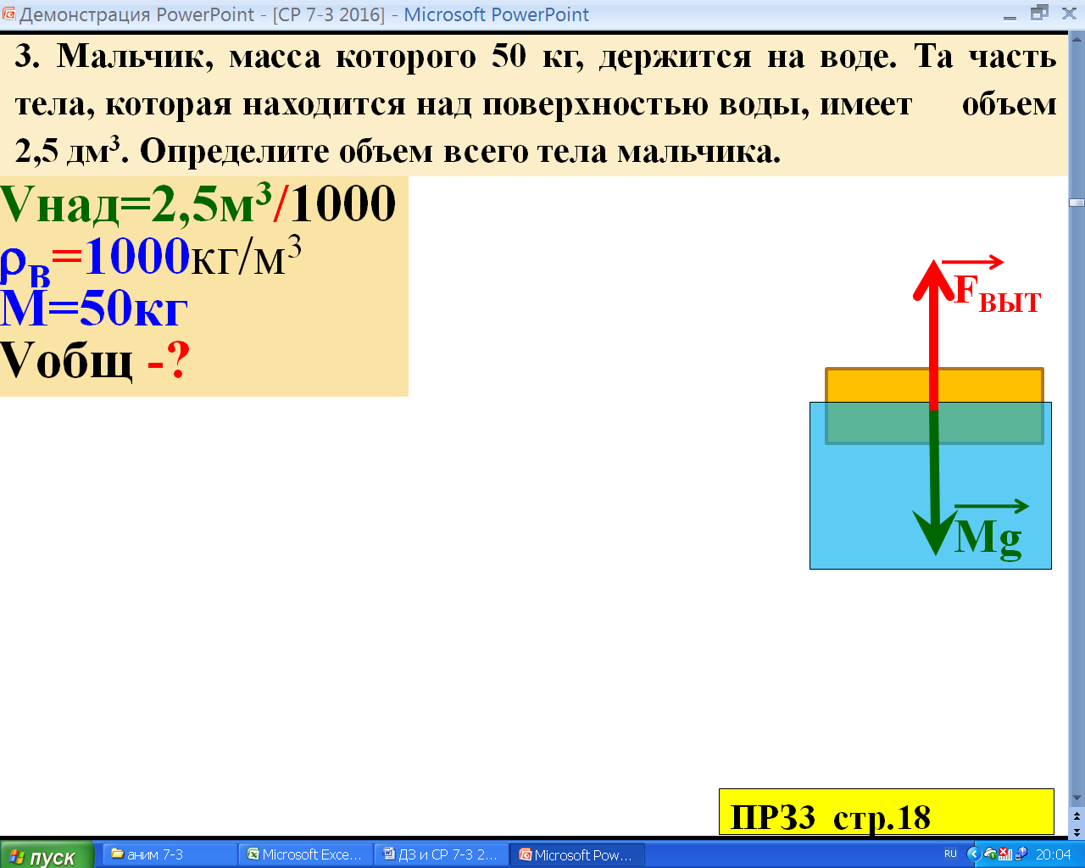



**2**

. . . . . . . . . . . . . . . . . . . . . . .

. . . . . . . . . . . . . . . . . . . . . . .

|  |
| --- |
| **СР – 3, 7 класс** Задача № 3 ***вариант 3*** |
| **3. Из лодки вышел мужчина, масса которого 75 кг, а вместо него в лодку сели две девочки: одна массой 32 кг, а другая 37 кг. На сколько изменил­ся при этом объем вытесняемой лодкой воды?** |
| **1. При погрузке мужчины появилась** *дополнительная* сила Архимеда **FВдопМ**  , компенсирующая его вес **800Н**,  **и лодка** погрузилась дополнительно вытеснив ….. м3 воды. |
| **2.** Найду этот объём |
|  |
| **3. При погрузке девочек появилась другая** *дополнительная* сила Архимеда **FВдопД**  , компенсирующая их вес в **700Н**,  **и лодка** погрузилась дополнительно вытеснив ….. м3 воды. |
| **4.** Найду и этот объём |
|  |
| **5.** |
| Ответ: |
|  |
| Задача № 4 ***вариант 3*** |
| **4. Сколько человек массой 70 кг могут подняться на воздушном шаре объемом 800 м3, который наполнен гелием, если оболочка и балласт имеют массу 500кг?** |
| **Запишем условие равновесия** |
|  |
|  |
|  |
|  |
|  |
|  |
|  |
|  |
|  |
| ***Чтобы найти среднюю скорость надо …*** |
|  |
|  |
| ***Чтобы найти среднюю плотность надо …*** |
|  |
|  |
|  |
|  |
|  |
|  |
|  |
|  |
|  |
|  |
|  |

**…..=80кг**

**….. =30кг+40кг**

**ρВ=…….**кг/м3

**V1 –V2-?**

**.... = 70кг**

**….. = 800 м3**

**…..=500кг**

**ρHe = ….**

**N - ?**

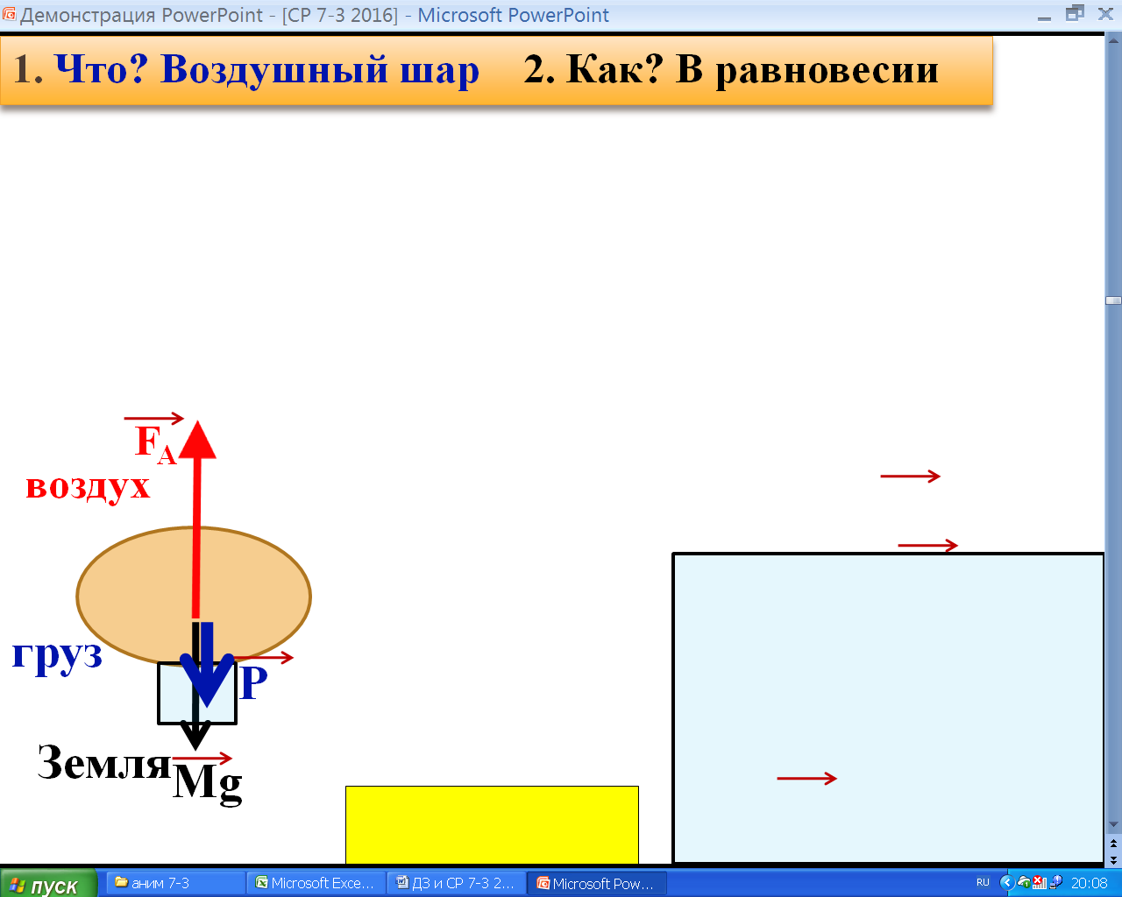



|  |
| --- |
| **СР – 3, 7 класс** **Давление жидкостей и газов 2 ВАРИАНТ** |
| Задача № 1 |
| **1. Тело массой 4 кг, погруженное в жидкость, вытесняет 3,5 кг этой жид­кости. Утонет ли это тело или нет?** |
| **1.Тело в равновесии, т.к.** |
| **FA – mмаксg =** …. ***(условие равновесия)*** |
|  |
| **2. Найду выталкивающую силу** |
| **FA = ρводы·VО·…..=** |
|  |
| **3. Найду силу тяжести тела** |
|  |
|  |
| **Ответ:** сила тяжести ……….. чем выталкивающая сила, поэтому это тело утонет. Плавать может тело с массой больше …..кг. |
|  |
| Задача № 2 ***вариант 2*** |
| **2. Веревка выдерживает нагрузку 1500 Н. Можно ли удержать на ней в воде камень массой 500кг и объемом 0,4м3? Какова максимальная масса груза, который сможет выдержать эта верёвка?** |
| **1. Камень в равновесии т.к.** |
| **FA+F руки - … =0** *(условие равновесия)* |
|  |
| **2.** Найду выталкивающую силу |
| **FA=** |
|  |
| **3. Найду силу тяжести камня** |
|  |
| **4. Из условия равновесия найду силу руки** |
|  |
|  |
| **Ответ: Сила руки в данной ситуации составляет ……Н, а верёвка может выдержать 1500Н, значит …..** |
|  |
|  |
|  |
|  |
|  |
|  |
|  |
|  |
|  |
|  |

**…. =500кг**

**….. = 0.4м3**

**….=1500Н**

**ρ = ….**

**……-?**

**… = 4кг**

**….. = 3,5кг**

**Mmax -?**





. . . . . . . . . . . . . . . . . . . . . . .

. . . . . . . . . . . . . . . . . . . . . . .

**14**

**3**

|  |
| --- |
| **СР – 3, 7 класс** **Давление жидкостей и газов 3 *ВАРИАНТ*** |
| ***Задача № 1*** |
| **2-1. Мальчик, масса которого 40 кг, держится на воде. Определите объем погруженной части тела мальчика, если его средняя плотность 0,9 г/ см3.** |
| **1. Мальчик в равновесии т. к.** |
| **Fвыт = Fтяж = ……** *(условие равновесия)* |
| **2. Найду силу тяжести** |
|  |
| **3. Из условия равновесия сила Архимеда тоже равна** |
| **4. Сила Архимеда равна FA =** |
| **Выразим отсюда Vпогр =** |
|  |
|  |
| **Ответ: этот мальчик погрузится на ….. дм3** |
| ***Задача № 2 вариант 3*** |
| **2-2. Какой дополнительный груз можно поднять на воздушном шаре объемом 6,5 м3? Шар наполнен гелием. Масса**  **оболочки и приборов, равна 4кг.** |
| **1.Воздушный шар в равновесии т.к.** |
| **FA –Р- Mg =…. *(условие равновесия)*** |
| **2. Найду выталкивающую силу** |
| **FA = ρвоздуха · …….** |
|  |
| **3.** Сила тяжести оболочки и приборов |
|  |
| **4.** Из условия равновесия найду вес груза |
| **Р** **=** …. |
|  |
| **Ответ**: вес дополнительного груза составит …… Н, а его масса ….. |
|  |
| ***Сила -*** |
| ***Вес-*** |
|  |
| ***Условие равновесия -*** |
|  |
| ***Масса-*** |
|  |
| ***Плотность -*** |

**… =4кг**

**….. = 6,5 м3**

**ρHe = ….**

**ρвзд = ….**

**……-?**

**… =40кг**

**… = 0,9 г/см3**

**……-?**





|  |
| --- |
| **СР – 3, 7 класс** ***Задача № 3 вариант 2*** |
| **2-3. Сможет ли груз, масса которого 82 кг, держаться на воде при помощи пробкового спасательного пояса массой 4,8кг?** |
| **1.** Найду объём пробки |
|  |
| **2**. Найду максимальную силу Архимеда при полном |
| погружении пояса |
|  |
| **3.** Запишу условие равновесия |
|  |
|  |
| **Ответ:** |
|  |
|  |
|  |
| ***Задача № 4 вариант 2*** |
| **3-4. На паром, борта которого вертикальны, нагрузили телегу со 100 кир­пичами. Масса телеги с лошадью без кирпичей 549 кг. Размеры кирпича 25 х 12 х 5 (см3). Площадь парома 25 м2. На сколько увеличилась глубина осадки парома?** |
| **1.** Масса кирпичей … |
| **2.** Вес кирпичей … |
| **3.** Вес лошади с телегой …. |
| 4.Общий вес лошади и телеги с кирпичами … |
|  |
| **5. При погрузке телеги появилась** *дополнительная* сила Архимеда **FВдопМ**  , компенсирующая её вес равный ……Н, **и паром** погрузился дополнительно вытеснив ….. м3 воды. |
| Этот дополнительный объём найду из ….. |
|  |
|  |
| **Ответ: глубина осадки парома увеличится на …см.** |
|  |
| ***З-н Паскаля-*** |
|  |
|  |
| ***З-н Архимеда -*** |
|  |
|  |
|  |

**… =82кг**

**…. = 4,8кг**

**ρпроб = 240**кг/м3

**Mmax -?**

**…..= 25 м2**

**….. =549кг**

**ρкир=…….**кг/м3

**… =25·12·5 см3**

**=** …. **м3**

**N = 100шт**

**H-?**





. . . . . . . . . . . . . . . . . . . . . . .

. . . . . . . . . . . . . . . . . . . . . . .

**4**

**13**

|  |
| --- |
| **Проверь себя (стр.161**) |
|  |
|  |
|  |
|  |
|  |
|  |
|  |
|  |
|  |
|  |
|  |
|  |
|  |
|  |
|  |
|  |
|  |
|  |
|  |
|  |
|  |
|  |
|  |
|  |
|  |
|  |
|  |
|  |
|  |
|  |
|  |
|  |
|  |
|  |
|  |
|  |
|  |
|  |
|  |

|  |
| --- |
| **рисунки к каждой задаче!!! Кр-3/** 7 класс |
| ***Упр.16*** (стр.111) |
| **1.** |
|  |
|  |
| **2.** |
|  |
|  |
|  |
| **3.** |
|  |
|  |
|  |
|  |
| **4.** |
|  |
| ***Упр.17*** (стр.118) |
| **1.** |
|  |
|  |
|  |
|  |
| **2.** |
|  |
|  |
|  |
|  |
|  |
| **3.** |
|  |
|  |
| ***Упр.18*** (стр.121) |
|  |
|  |
|  |
|  |
|  |
|  |
|  |
|  |

|  |  |  |  |  |  |  |  |  |  |
| --- | --- | --- | --- | --- | --- | --- | --- | --- | --- |
| **2** | **3** | **4** | **5** | **6** | **7** | **8** | **9** | **10** | **11** |
|  |  |  |  |  |  |  |  |  |  |

. . . . . . . . . . . . . . . . . . . . . . .

. . . . . . . . . . . . . . . . . . . . . . .

**12**

**5**

|  |
| --- |
| **Упр.29 (стр.159) рисунки к каждой задаче!!!** |
| **1.** |
|  |
|  |
|  |
|  |
|  |
|  |
|  |
|  |
|  |
| **2.** |
|  |
|  |
|  |
|  |
|  |
|  |
| **3** |
|  |
|  |
|  |
|  |
|  |
|  |
|  |
|  |
|  |
|  |
|  |
|  |
|  |
|  |
|  |
|  |
|  |
|  |
|  |
|  |
|  |

|  |
| --- |
| ***Упр.19*** (стр.125) **рисунки к каждой задаче!!!** |
| **1,** |
|  |
|  |
|  |
|  |
| **2.** |
|  |
|  |
|  |
| ***Упр.20*** (стр.128) |
| **1.** |
|  |
|  |
|  |
|  |
|  |
| **Упр.21 (стр.130)** |
| **1.** |
|  |
| **2.** |
|  |
|  |
| **3.** |
|  |
|  |
|  |
| **4.** |
|  |
|  |
|  |
| **5.** |
|  |
|  |
|  |
|  |
|  |
|  |
|  |
|  |

. . . . . . . . . . . . . . . . . . . . . . .

. . . . . . . . . . . . . . . . . . . . . . .

**11**

**6**

|  |
| --- |
| **Упр.22 (стр.134) рисунки к каждой задаче!!!** |
| **а.** |
|  |
| **б.** |
|  |
| **в** |
|  |
| **г** |
|  |
| **Упр.23 (стр.136)** |
| **1.** |
|  |
| **2.** |
|  |
| **3.** |
|  |
| **4** |
|  |
| **Упр.24 (стр.140)** |
| **1.** |
|  |
| **2.** |
|  |
| **3.** |
|  |
| **Упр.25 (стр.143)** |
| **1.** |
|  |
|  |
|  |
|  |
| **2.** |
|  |
|  |
| **3.** |
|  |
|  |
|  |
|  |
|  |

|  |
| --- |
| **Упр.28 (стр.156) рисунки к каждой задаче!!!** |
| **1.** |
|  |
|  |
|  |
|  |
|  |
|  |
|  |
| **2.** |
|  |
|  |
|  |
|  |
|  |
|  |
| **3.** |
|  |
|  |
|  |
|  |
|  |
|  |
|  |
|  |
|  |
|  |
|  |
|  |
|  |
|  |
|  |
|  |
|  |
|  |
|  |
|  |
|  |
|  |
|  |

. . . . . . . . . . . . . . . . . . . . . . .

. . . . . . . . . . . . . . . . . . . . . . .

**10**

**7**

|  |
| --- |
| **Упр.26 (стр.149) рисунки к каждой задаче!!!** |
| **1.** |
|  |
|  |
|  |
|  |
|  |
|  |
|  |
| **2.** |
|  |
|  |
|  |
|  |
|  |
|  |
|  |
| **3.** |
|  |
|  |
|  |
|  |
|  |
|  |
|  |
| **4.** |
|  |
|  |
|  |
| **5.** |
|  |
|  |
|  |
|  |
|  |
|  |
|  |
|  |
|  |
|  |

|  |
| --- |
| **Упр.27 (стр.154) рисунки к каждой задаче!!!** |
| **1.** |
|  |
| **2.** |
|  |
|  |
| **3.** |
|  |
|  |
| **4.** |
|  |
|  |
| **5.** |
|  |
|  |
| **6.** |
|  |
|  |
|  |
|  |
|  |
|  |
|  |
|  |
|  |
|  |
|  |
|  |
|  |
|  |
|  |
|  |
|  |
|  |
|  |
|  |
|  |
|  |
|  |
|  |

**8**

. . . . . . . . . . . . . . . . . . . . . . .

. . . . . . . . . . . . . . . . . . . . . . .

**9**